Neumann Menghadirkan Kembali Mikrofon Tabung Legendaris M 50 V
Suara Legendaris, Disempurnakan untuk Generasi Mendatang
Jakarta, 10 Februari 2026 - Neumann dengan bangga mengumumkan kembalinya M 50 V, salah satu mikrofon paling ikonik dalam sejarah perekaman, sebagai versi terbaru dari mikrofon tabung legendaris yang dikenal dalam membentuk karakter suara pada berbagai rekaman musik klasik dan skor film.

Diluncurkan pada tahun 1951, M 50 generasi awal menjadi referensi utama dalam perekaman orkestra dan berperan krusial dalam pengembangan teknik Decca Tree, didukung oleh pola arah yang unik serta kemampuan menangkap transien secara akurat. M 50 V kini membawa karakter legendaris tersebut ke era modern dengan penyempurnaan detail dan optimalisasi untuk proses produksi masa kini.

Neumann mempertahankan konsep akustik asli, termasuk kapsul omni berdiafragma kecil yang dipasang dalam bola berdiameter 40 mm, sekaligus menghadirkan diafragma titanium untuk meningkatkan stabilitas dan daya tahan. Pendekatan ini memastikan karakter pencitraan suara yang hidup serta respons bass yang kuat, ciri khas yang menjadikan M 50 sebagai mikrofon legenda.

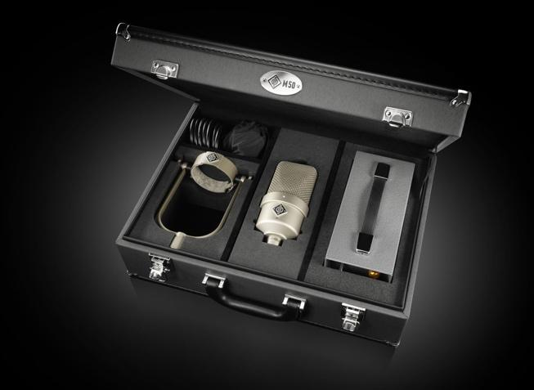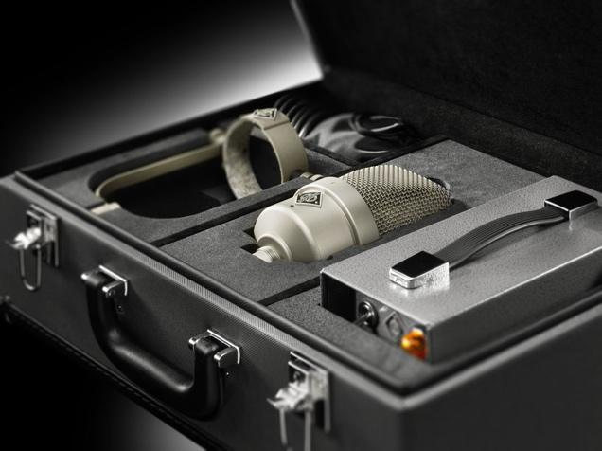
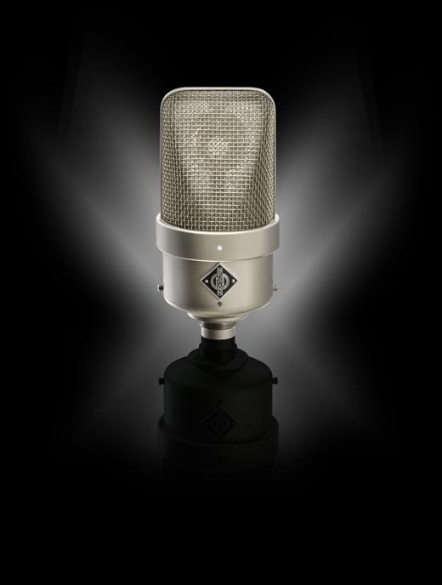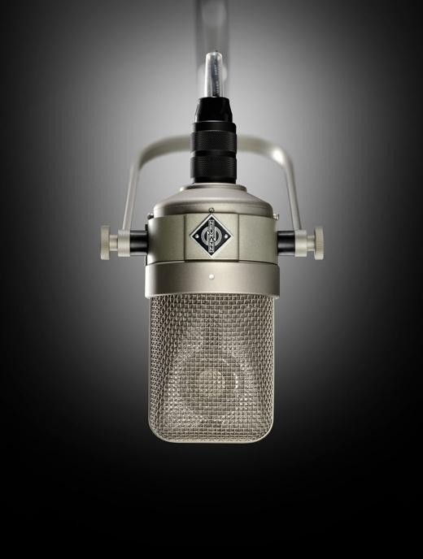
Presisi, Warisan, dan Keunggulan Kualitas Suara
M 50 V menggabungkan rancangan sirkuit asli dengan tabung subminiatur modern ultra-low-noise serta konektor RF-proof, yang dirancang untuk memberikan perlindungan optimal dari interferensi di lingkungan produksi modern. Unit catu daya NM V yang disertakan mampu beradaptasi otomatis dengan tegangan listrik lokal dan kompatibel dengan M 50 V terbaru maupun M 50 generasi terdahulu.

“Tujuan kami adalah menghormati nilai historisnya sekaligus memenuhi tuntutan perekaman modern,” jelas Jorma Marquardt, Portfolio Manager Neumann. “M 50 V dirakit secara handmade di Jerman sesuai spesifikasi orisinal, dengan berbagai penyempurnaan seperti penggunaan kapsul titanium dan peningkatan decoupling mekanis pada dudukan yoke. Mikrofon ini menjadi pilihan ideal untuk perekaman orkestra dan musik film, baik dalam format stereo, surround, maupun immersive.”

Setiap M 50 V dirakit berdasarkan pesanan oleh tim layanan dan kontrol kualitas Neumann yang berdedikasi, dengan fokus penuh pada detail dan keaslian. Produksi sengaja dibatasi sebagai bagian dari komitmen untuk menjaga standar mutu tertinggi.

“Ini bukan hanya sebuah mikrofon, melainkan potongan sejarah perekaman yang dihidupkan kembali,” kata Medzid Veseli, Head of Neumann Service and Quality Control. “Kami mencurahkan kebanggaan dan dedikasi penuh dalam merakit setiap unit secara handmade. Setiap komponen diperiksa dan dirangkai dengan presisi tinggi demi menghadirkan suara legendaris khas Neumann yang dipercaya para profesional.”
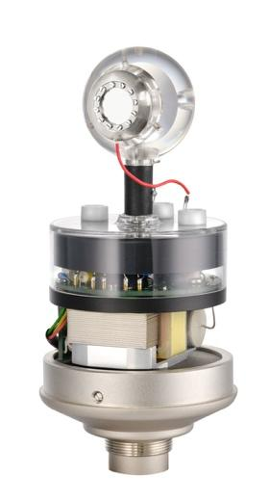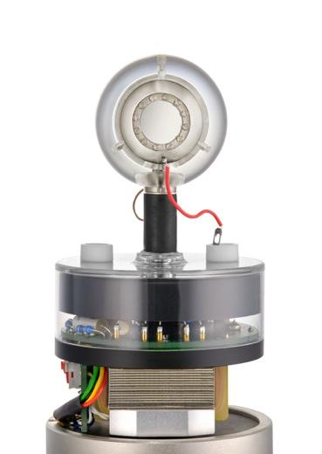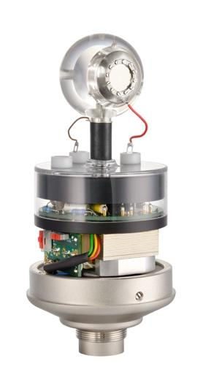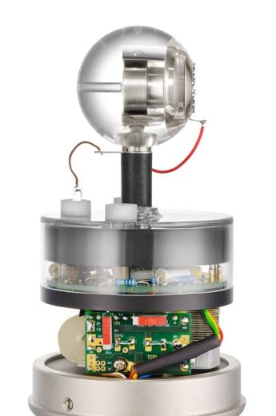

Bagaimana Peran M 50 Membentuk Industri Rekaman
Neumann M 50 memiliki sejarah gemilang yang membentang lebih dari tujuh dekade.
Pada tahun 1950-an, mikrofon ini menjadi pilihan utama untuk teknik Decca Tree, yang dikembangkan oleh para insinyur di Decca Records untuk rekaman orkestra stereo. Hingga kini, pengaturan tersebut tetap menjadi standar emas untuk musik klasik dan scoring film.

M 50 membentuk suara dari banyak album klasik, dan banyak digunakan oleh para insinyur rekaman terkemuka untuk rekaman orkestra dan konser. Selain itu, komposer film dan insinyur scoring legendaris mengandalkan M 50 karena pencitraannya yang hidup dan kedalaman alaminya, menjadikannya andalan di berbagai studio scoring Hollywood.

Selain untuk musik klasik, M 50 juga digunakan dalam sesi rekaman pop dan jazz sebagai mikrofon ruangan untuk drum, seksi brass, dan ansambel, berkat kapsul omni yang unik dan peningkatan high-frequency yang halus.
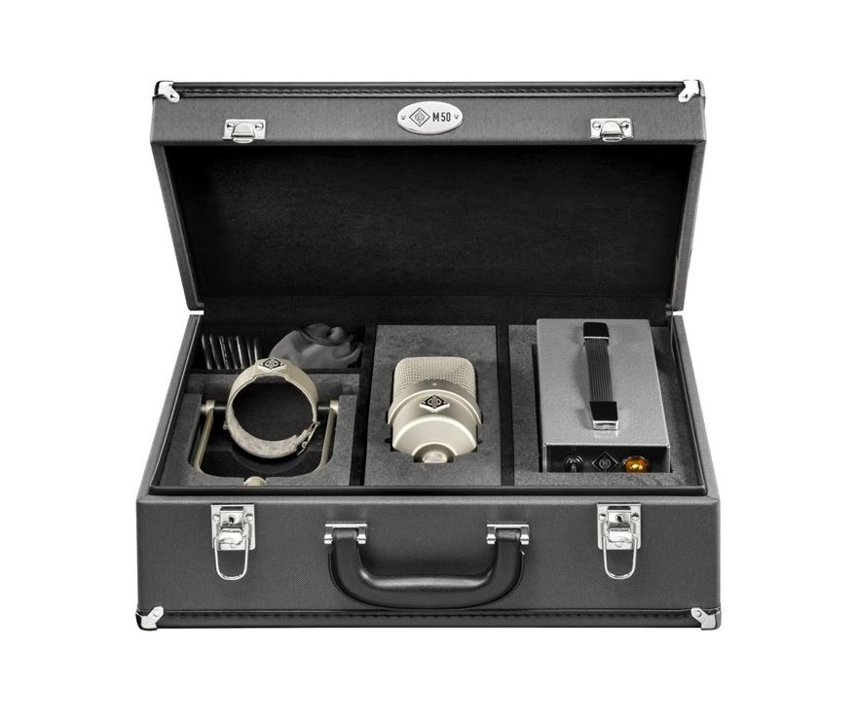

Satu Set Lengkap Suara Klasik
Set M 50 V meliputi:
- Mikrofon M 50 V dengan kapsul titanium, handmade di Jerman
- Sumber daya NM V dengan adaptasi tegangan otomatis
- Dudukan yoke ikonik dengan decoupling mekanis
- Konektor dan kabel tahan RF (33 kaki/10 meter) untuk pengoperasian bebas interferensi
- Case berkualitas tinggi, handmade di Jerman
- Matching disertakan untuk pesanan dua mikrofon M 50 V atau lebih
Dengan ciri khas suara yang unik dan kualitas pembuatan tanpa kompromi, M 50 V melanjutkan tradisi keunggulan Neumann – sebuah legenda sejati yang terlahir kembali untuk generasi profesional audio berikutnya.

Ketersediaan
M 50 V kini diproduksi secara handmade di Jerman. Pelanggan dan distributor dapat melakukan pre-order sekarang, dan pengiriman akan dimulai di Eropa, Amerika Utara, dan beberapa pasar APAC pada Februari 2026.

Untuk informasi lebih lanjut, kunjungi https://www.neumann.com/en-gb/products/microphones/m-50-v

Tentang Neumann
Georg Neumann GmbH, yang dikenal sebagai “Neumann.Berlin”, merupakan salah satu produsen peralatan audio berkualitas studio terkemuka di dunia dan pencipta mikrofon rekaman legendaris seperti U 47, M 49, U 67, dan U 87. Didirikan pada tahun 1928, perusahaan ini telah menerima berbagai penghargaan internasional atas inovasi teknologinya. Sejak 2010, Neumann.Berlin memperluas keahliannya dalam desain transduser elektroakustik untuk mencakup pasar monitor studio, memanfaatkan warisan inovator loudspeaker legendaris Klein + Hummel. Headphone studio Neumann pertama diperkenalkan pada 2019, dan sejak 2022, perusahaan ini semakin fokus pada solusi referensi untuk audio live. Dengan diperkenalkannya antarmuka audio MT 48 pertama dan teknologi konverter revolusionernya, Neumann kini menawarkan semua teknologi yang diperlukan untuk merekam dan menyajikan suara pada tingkat tertinggi. Georg Neumann GmbH telah menjadi bagian dari Grup Sennheiser sejak 1991 dan diwakili secara global melalui jaringan anak perusahaan Sennheiser dan mitra dagang yang telah lama bermitra. www.neumann.com

Tetap terupdate dan ikuti kami di: FACEBOOK I INSTAGRAM I YOUTUBE

Kontak Media untuk Communications Manager | Sennheiser APAC
Phang Su Hui
Suhui.phang@sennheiser.com
M +65 91595024

Kontak Media untuk IND PR Agency | Occam
Septa Perdana
Septa@occam.co.id
M +62 82111509853

